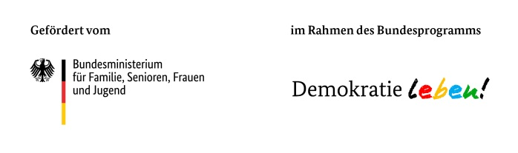
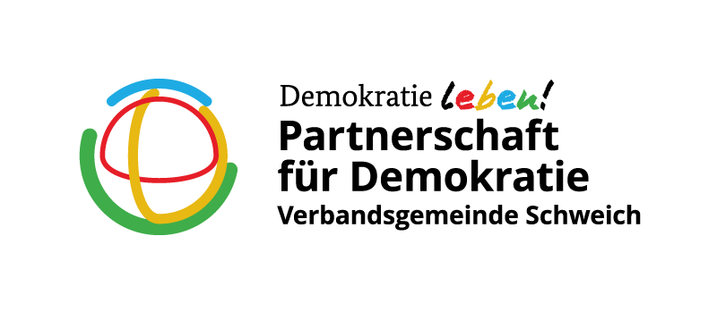
Rückfragen und komplett ausgefüllt bitte an:
Koordinierungs- und Fachstelle
Partnerschaft für Demokratie der VG Schweich
Brückenstraße 46, 54338 Schweich
+49 170 96 72 341
info@demokratie-schweich.de
Antrag auf Sachkostenzuschuss für ein Miniprojekt

Titel des Miniprojektes: Klicken Sie hier, um Text einzugeben.
Wie passt Ihr Miniprojekt in den Rahmen des Bundesprogramms „Demokratie leben!“ in der Partnerschaft für Demokratie der Verbandsgemeinde Schweich?
Klicken oder tippen Sie hier, um Text einzugeben.

I. Inhaltliche Projektbeschreibung
1. Wann findet das Miniprojekt statt?
Klicken Sie hier, um Text einzugeben.
2. Wo findet das Miniprojekt statt?
Klicken Sie hier, um Text einzugeben.
3. Wer führt das Miniprojekt durch?
Klicken Sie hier, um Text einzugeben.
4. Was genau findet im Rahmen des Miniprojektes statt? Bitte schildern Sie kurz Inhalt und geplanten Ablauf.
Klicken Sie hier, um Text einzugeben.
5. Welche Ziele möchten Sie mit dem Projekt erreichen? (Bitte mindestens zwei konkret mess- oder überprüfbare Ziele angeben.)
Klicken Sie hier, um Text einzugeben.

II. Finanzielle Projektbeschreibung
1. Wie hoch sind die Gesamtkosten des Miniprojektes?
Klicken Sie hier, um Text einzugeben.

2. Für welche Kosten möchten Sie einen Zuschuss beantragen (maximal 750,-€)? Bitte wenn möglich die entsprechenden Einzelpositionen (z.B. Fahrtkosten, Honorare, Kosten für Material etc.).angeben!
Klicken Sie hier, um Text einzugeben.
III. Antragsteller/in:
Anrede: Wählen Sie ein Element aus. Titel: Wählen Sie ein Element aus.
Name, Vorname: Klicken Sie hier, um Text einzugeben.
Funktion: Klicken Sie hier, um Text einzugeben.
Anschrift: Klicken Sie hier, um Text einzugeben.
Telefon: Klicken Sie hier, um Text einzugeben.
E-Mail: Klicken Sie hier, um Text einzugeben.

IV. Erklärung
Ich/wir erkläre/n, dass die in diesem Antrag (einschließlich der Antragsunterlagen und der Anlagen) gemachten Angaben vollständig und richtig sind.
Ich/ wir habe/n die allgemeinen Förderbedingungen für das Bundesprogramm gelesen, sind damit einverstanden und werde/n, falls das beantragte Miniprojekt bewilligt wird, die darin beschriebenen Anforderungen vollständig umsetzen.
Ich/wir erkläre/n mich/uns zur aktiven Mitarbeit in der lokalen Partnerschaft für Demokratie der VG Schweich und zur Kooperation mit dem Federführenden Amt, der Koordinierungs- und Fachstelle sowie dem Begleitausschuss bereit.
Ich/ Wir stimme/n zu, dass die Partnerschaft für Demokratie Schweich (Koordinierungs- und Fachstelle sowie Federführendes Amt) im Antrag gemachte Daten speichern und weiterleiten darf, insoweit dies für die Umsetzung des Programms erforderlich ist.
Als Projektträger werden wir unsererseits die datenschutzrechtlichen Bestimmungen beachten (insb. die Datenschutz-Grundverordnung – Verordnung (EU) 2016/679 des Europäischen Parlaments und des Rates vom 27. April 2016 zum Schutz natürlicher Personen bei der Verarbeitung personenbezogener Daten, zum freien Datenverkehr und zur Aufhebung der Richtlinie 95/46/EG, gültig ab dem 25. Mai 2018).

Hinweis
Für den vorzulegenden Verwendungsnachweis sind die vorgegebenen Formulare verbindlich (zum Download unter www.demokratie-schweich.de). Es wird davon ausgegangen, dass die technischen Voraussetzungen zur Nutzung der Formulare vorliegen.

Ort: Klicken Sie hier, um Text einzugeben. Datum: Klicken Sie hier, um ein Datum einzugeben.

Unterschrift: ________________________

